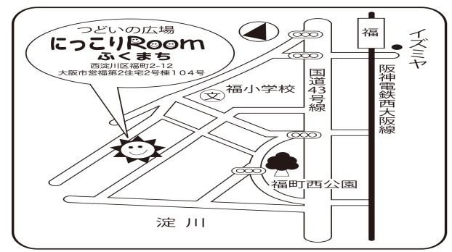

にっこりRoomふくまち

西淀川区福町2-12

大阪市営福第2住宅2号棟104号

TEL/FAX：（06）7175-5239

（月～金　10時～15時）

**2018年5月19日（土）**

**時間：10：00～12：00**

**場所：にっこりRoomふくまち**

**●バザー**

**●ハンドメイドショップ**

**●風の子さんパン＆クッキー販売**

**●おけいちゃんのピアノタイム**

**その他、エプロンシアターやゲームなどなど。。。**

**☆楽しい時間を過ごしましょう☆**